**[ 06 ] MVC 기초**

**스프링 MVC개요, 스프링 MVC구조, resources 폴더**

1. 스프링 MVC 기본 흐름과 주요 컴포넌트

스프링 MVC는 여러 주요 컴포넌트가 맞물려 동작하기 때문에, 스프링 MVC를 이용해서 웹 어플리케이션을 개발하려면 적어도 MVC가 어떤 식으로 동작하는지 이해하고 있어야 한다. 이에 대한 이해가 부족하면 문제를 해결하는 좋은 방법을 찾을 수 없게 된다

최초에 웹 브라우저에서 요청이 들어오면 DispatcherServlet이 요청을 받으며 아래의 그림과 같은 과정을 거쳐 웹 브라우저에 응답을 전송하게 된다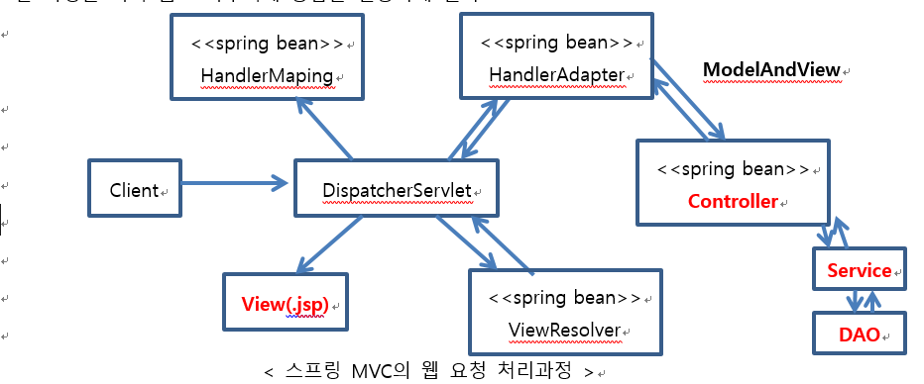

-tomcat-Spring 9.0설정

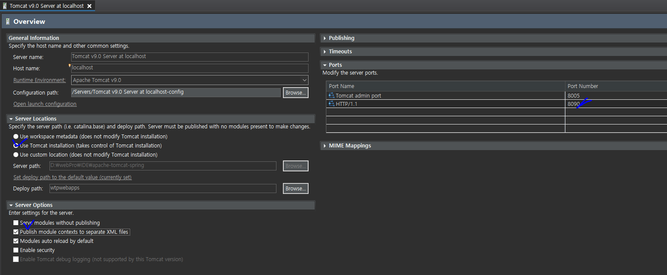

새로운 ch06_mvc 생성

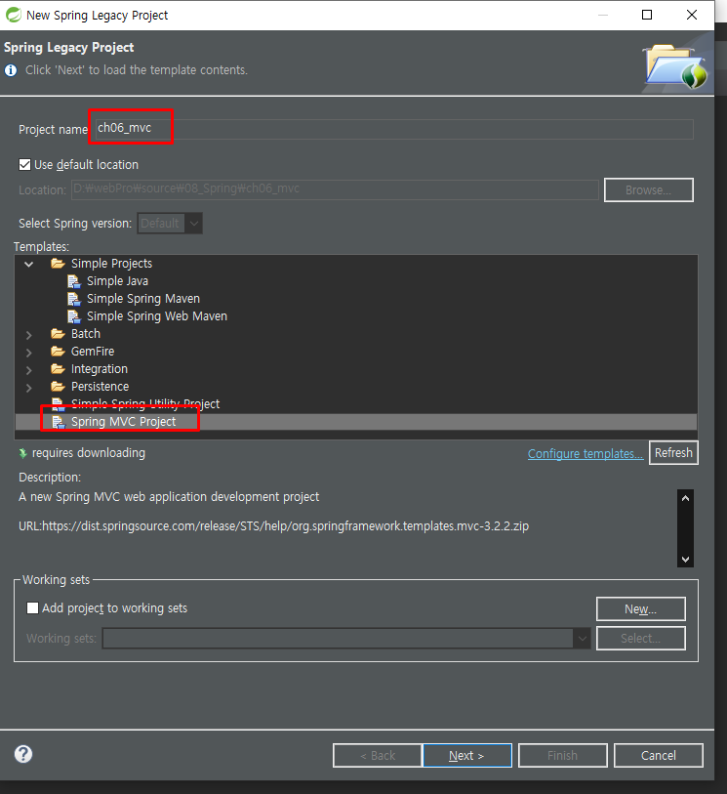

-한글처리 xml 에 추가

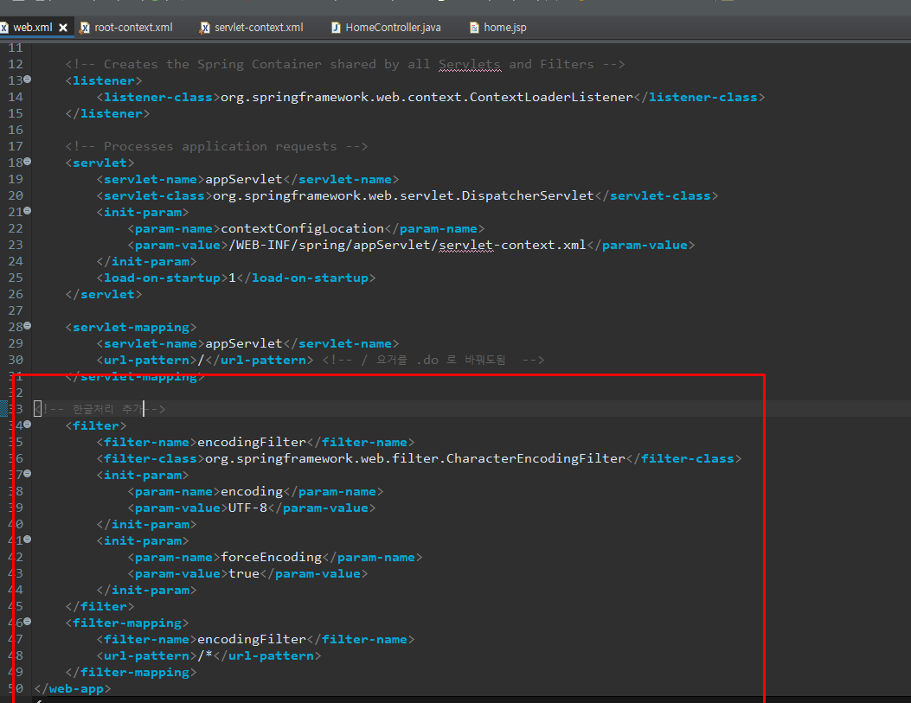

Css 적용 하기

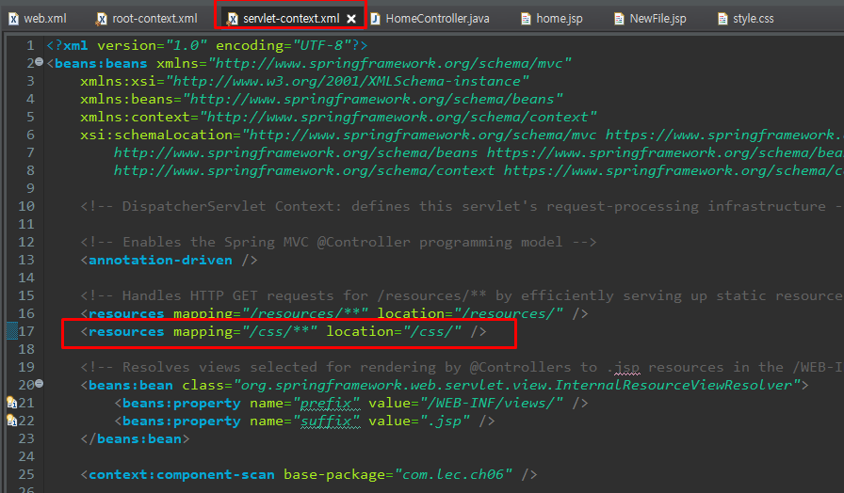

-한글처리

